LAB 9: List in List, Dictionary

*Proqramları yazarkən şərhlərdən (#) mütləq şəkildə istifadə edin (Bütün kodu şərh kimi etmək üçün sonuna və başlanğıcına ''' əlavə edin)*

**List in List:**

1. N*M ölçülü A matrisi (-10,10) arasında təsadüfi ədədlərlə doldurun.
   1. Matrisin mütləq qiymətcə elementlərinin cəmini tapın.
   2. Matrisin elementlərinin kvadratları hasilini tapın.
   3. K nömrəli sətrinin elementlərinin hasilini tapın (0<K<M).
   4. Ən kiçik elementinin yerləşdiyi sütun elementlərinin cəmini tapın.
   5. Sağ və sol dioqanaldakı elementləri digər listlərə yığın, və hər iki listin cəmlərinin müqayisəsini ekrana çıxaran proqram yazın.
2. n*n ölçülü A və B matrisi (-10,10) arasında təsadüfi ədədlərlə doldurulub.
   1. Bu matrislərin eyni indexli elementlərinin cəmini və fərqini tapıb nəticəni eyni ölçülü C matrisinə daxil edin.
   2. A matrisinin k nömrəli sətri ilə m nömrəli sütunun elementlərinin hasilini tapıb B massivinə yazın.
   3. A matrisinin k nömrəli sətrin elementlərini baş diaqonal elementlərinə bölüb B massivinə mənimsədin.
   4. A matrisinin baş diaqonal elementlərinin cəmini tapıb, matrisin cüt nömrəli sətirlərinin elementlərini bu cəmə bölməli, tək nömrəli sətirləri olduğu kimi saxlayıb, alınan matrisi çap edin.
   5. Matrisin sətir elementlərinin cəmindən ibarət n ölçülü massivi qurun.
   6. Matrisin sütun elementlərinin hasilindən ibarət n ölçülü massivi qurun.
3. NxN ölçülü matrisin içərisini 10,100 arası təsadüfi ədələrlə doldurun.
   1. Həmin matrisdə maksimal elementi və onun indeksini təyin edin.
   2. Daha sonra həmin matrisin sütunlarını tərsinə çevirib ekrana çıxarın
   3. Matrisin cüt nömrəli sətirlərində pronic ədədlər varsa onları listə yığıb, ekrana çıxarın. (Pronic ədəd iki ardıcıl ədədin hasilinə barəbərdir 5*6=30)
   4. Diaqonal elementlərindən sadə olanları seçib listə yığıb ekrana çıxarın.
4. Kvadrat matrisi [10,99] intervalında olan təsadüfi ədədlərlə doldurun
   1. matrisin ədədi ortasından kiçik olan bütün elementləri 0 kodu, digər pikselləri ağ edin 255 ilə əvəz edin.
   2. baş diaqonaldan yuxarıda yerləşən elementlər 50-dən böyükdürsə 255, kiçikdirsə, 0 ilə əvəz edin:

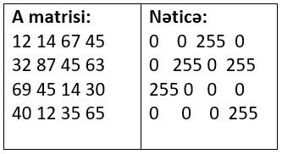

* 1. baş diaqonaldan yuxarıda yerləşən bütün elementlərini 0 ilə əvəzləyən proqram tərtib edin. Proqram istənilən cüt ölçülü matris üçün işləməlidir.

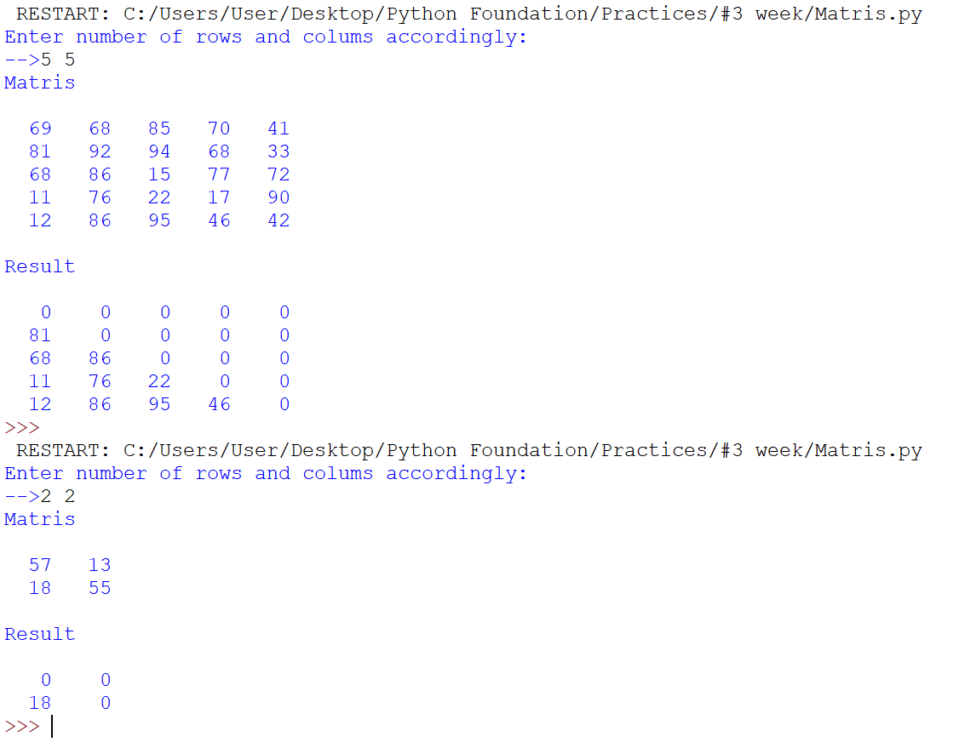

* 1. sətirlərini tərsinə çevirin:

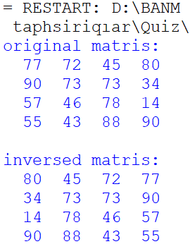

* 1. yuxardan aşağıya doğru əksini təyin edin:

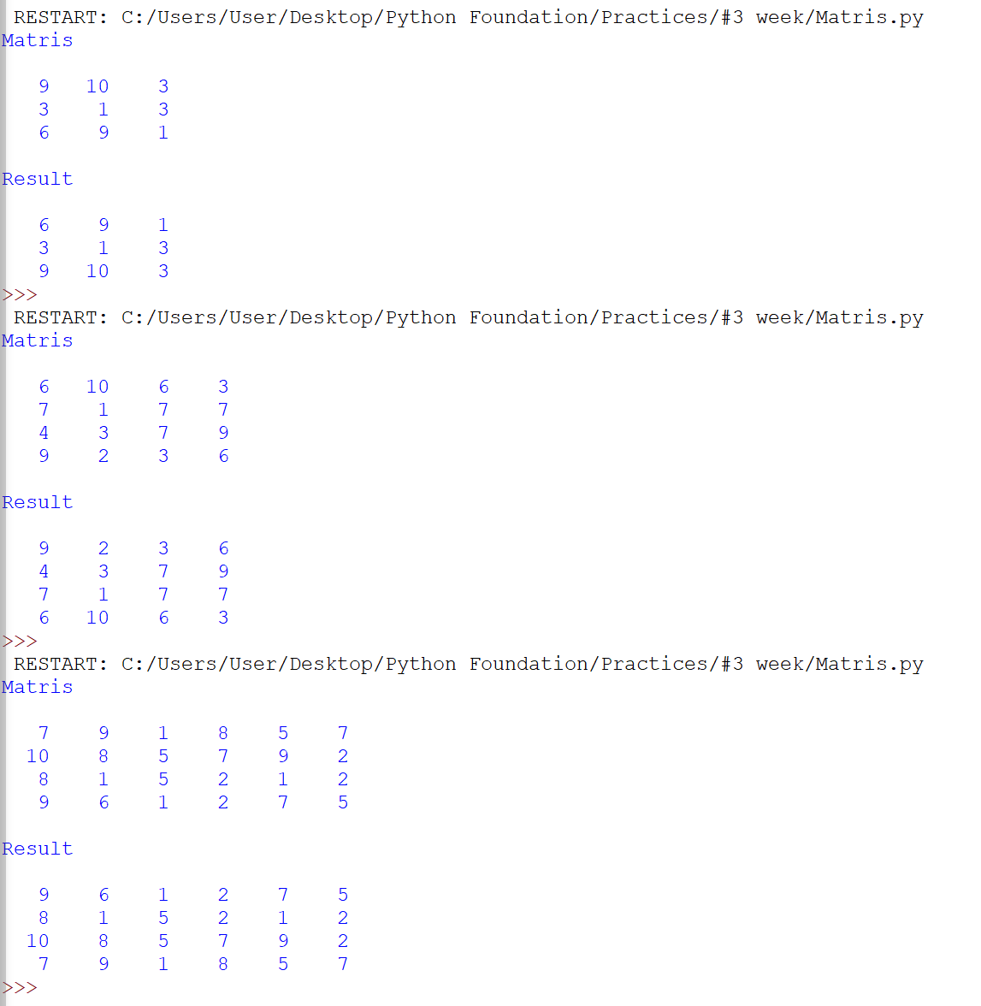

* 1. 90 dərəcəli bucaqla sağ tərəfə döndərin:

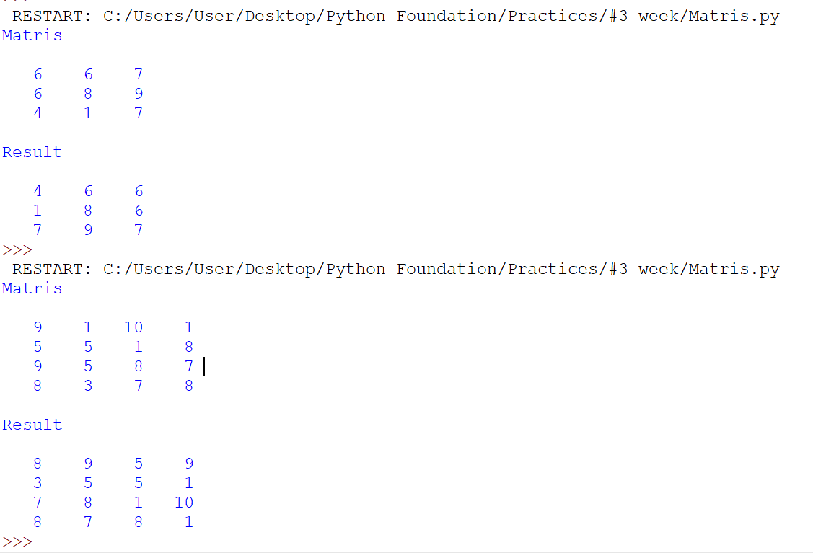

Y_

1. NxN ölçülü matrisi [10, 20] intervalında olan təsadüfi ədədlər ilə doldurun və ekrana çıxarın. Aşağıda göstərilən hissələri fərqli simvollar ilə əvəz edib ekrana çıxarın

|  |  |  |  |  |  |  |  |  |  |  |  |  |  |  |  |  |  |  |  |  |  |  |  |  |  |  |  |  |  |  |  |  |  |  |  |  |  |  |  |  |  |  |  |  |  |  |  |  |  |  |  |  |  |  |  |  |  |  |  |  |  |  |  |  |  |  |  |  |  |  |  |  |  |  |  |  |  |
| --- | --- | --- | --- | --- | --- | --- | --- | --- | --- | --- | --- | --- | --- | --- | --- | --- | --- | --- | --- | --- | --- | --- | --- | --- | --- | --- | --- | --- | --- | --- | --- | --- | --- | --- | --- | --- | --- | --- | --- | --- | --- | --- | --- | --- | --- | --- | --- | --- | --- | --- | --- | --- | --- | --- | --- | --- | --- | --- | --- | --- | --- | --- | --- | --- | --- | --- | --- | --- | --- | --- | --- | --- | --- | --- | --- | --- | --- |
| |  |  |  |  |  | | --- | --- | --- | --- | --- | | + | 13 | 11 | 18 | + | | + | + | 10 | 19 | + | | + | 14 | + | 14 | + | | + | 20 | 15 | + | + | | + | 14 | 12 | 15 | + | | |  |  |  |  |  | | --- | --- | --- | --- | --- | | + | + | + | + | + | | + | 17 | 10 | 19 | + | | + | + | + | + | + | | + | 20 | 15 | 14 | + | | + | 14 | 12 | 15 | + | | |  |  |  |  |  | | --- | --- | --- | --- | --- | | 0 | 13 | 14 | 10 | 0 | | 20 | 0 | 11 | 0 | 14 | | 19 | 18 | 0 | 13 | 15 | | 13 | 20 | 0 | 18 | 19 | | 15 | 14 | 0 | 14 | 22 | |
| |  |  |  |  |  | | --- | --- | --- | --- | --- | | 0 | 0 | 0 | 0 | 0 | | 20 | 10 | 20 | 10 | 14 | | 19 | 18 | 0 | 13 | 15 | | 13 | 20 | 0 | 18 | 19 | | 15 | 14 | 0 | 14 | 22 | | |  |  |  |  |  | | --- | --- | --- | --- | --- | | 0 | 0 | 0 | 0 | 0 | | 20 | 15 | 11 | 0 | 14 | | 19 | 18 | 0 | 13 | 15 | | 13 | 0 | 11 | 18 | 19 | | 0 | 0 | 0 | 0 | 0 | | |  |  |  |  |  | | --- | --- | --- | --- | --- | | + | + | + | + | + | | + | 20 | 10 | 19 | + | | + | 14 | 12 | 14 | + | | + | 20 | 15 | 13 | + | | + | + | + | + | + | |

**Dictionary:**

1. Verilmiş dictionary-da əhali sayı 1 milyarddan yuxarı olan kontinentləri seçərək yeni dictionary-a yazın.

|  |  |
| --- | --- |
| dict = { |  |
| 'Asia': | { 'population': 4545133094, 'area': 31033131 }, |
| 'Africa': | { 'population': 1287920518, 'area': 29648481 }, |
| 'Europe': | { 'population': 742648010, 'area': 22134900 }, |
| 'North America': | { 'population': 587615976, 'area': 21329926 }, |
| 'South America': | { 'population': 428240515, 'area': 17461112 }, |
| 'Australia/Oceania': | { 'population': 41261212, 'area': 8486460 }, |
| 'Antarctica': | { 'population': 0, 'area': 13720000 } |
| } |  |
|  |  |

1. Aşağıdakı nümunədə istifadəçi adları və şifrələri yazılmışdır. İnputla ayrı-ayrılıqda istifadəçi adı və sifrəni soruşun, doğru istifadəçi olduqda istifadəçini salamlayın, əks halda belə bir istifadəçinin mövcud olmadığı və ya şifrənin yanlış olduğu haqqında mesaj verin.

|  |  |
| --- | --- |
| users = { |  |
| "maximus" : | "password1", |
| "asterix" : | "password2", |
| "starrex" : | "password3" |
| } |  |

**Nümunə: İstifadəçi adını daxil edin:** asterix

**Şifrəni daxil edin:** password2

**Cavab:** ‘asterix’ salam, sistemə xoş gəlmişsiniz!

1. Verilən sətir elementini dictionary-yə çevirən funksiya yazın. Sətiri funksiya arqumenti kimi ötürün və nəticədə dictionary-ni qaytarın.

**Məsələn :** everest

**Cavab** : { ‘e’:3, ‘v’:1, ‘r’:1, ‘s’:1, ‘t’:1}

1. Verilən dictionary-də təkrar qiymətləri olan elementləri siyahıdan çıxarın. Dictionary metoddan istifadə etmədən)

|  |  |
| --- | --- |
| **Cavab:** | |
| { |  |
| ‘n1’: | ’gmc’, |
| ‘n3’: | ’kia’, |
| ‘n4’: | ’bmw’, |
| ‘n5’: | ’audi’} |

|  |  |
| --- | --- |
| **Məsələn:** | |
| { |  |
| ‘n1’: | ’gmc’, |
| ‘n2’: | ’bmw’, |
| ‘n3’: | ’kia’, |
| ‘n4’: | ’bmw’, |
| ‘n5’: | ’audi’} |

1. Verilmiş dictionaridə

|  |  |
| --- | --- |
| Data={ |  |
| “Robert”: | {“IELTS”: 9.0, “IKT”:98, “Giris_bali”: 690}, |
| “Juliet”: | {“IELTS”: 7.0, “IKT”:100, “Giris_bali”: 650} |
| “Tom”: | {“IELTS”: 6.5, “IKT”:89, “Giris_bali”: 640} |
|  | } |

1. tələbələr içində IELTS skoru ən yüksək olan və həm də İKT fənnindən ən yüksək olanı yeni listə əlavə edin.

**Output:** Result=[“Robert”, “Juliet”]

1. hər bir tələbənin ortalamasını yeni dictionariyə əlavə edin.

**Output:** Result={“Robert”:81.67, “Juliet”:70.67, “Tom”:88.33}

1. Ədədləri sözlərə çevirən proqram yazın. Kəsrləri isə onluq kəsr ilə ifadə edin. **52.43** ədədi belə çevrilməlidir: **FIFTY TWO and 43/100**
2. Yanlış çevirmələri tanıyan proqram yazın. Belə ki, centimeters, liters, grams uyğun şəkildə inches, quarts, pounds ilə çevrilə bilər. Nümunə:

*Input:*how many-> **inches are in 2 meters?**

*Output****:* 78.740 inches**

*Input:*how many-> **liters are in 10 quarts?**

*Output****:* 9.464 liters**

*Input:*how many-> **feet are in 5 kilograms?**

*Output****:* invalid conversion!**